Rhapsody of the Seas – Mediterana de Est – 5 nopti
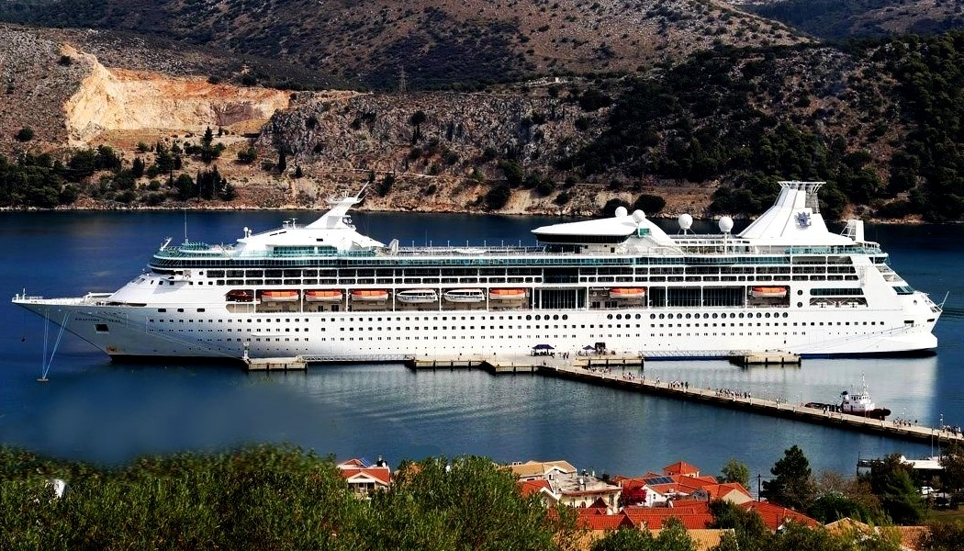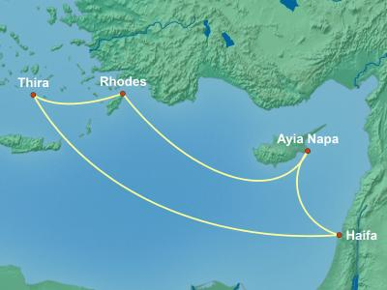

Data | Portul | Sosire | Plecare
27 Oct 2023 | Haifa, Israel | - | 6:00 PM
28 Oct 2023 | Ayia Napa, Cipru | 7:00 AM | 4:00 PM
29 Oct 2023 | Rhodos, Grecia | 1:00 PM | 8:00 PM
30 Oct 2023 | Santorini, Grecia | 7:00 AM | 7:00 PM
31 Oct 2023 | Pe mare | - | -
01 Nov 2023 | Haifa, Israel | 5:00 AM | -
Itinerariul croazierei poate fi modificat.

27 OCTOMBRIE 2023 – OFERTA PROMO NRD 30% INCLUS* – LOC IN CABINA DUBLA 2 ADULTI
Cabina interioara ZI (GTY) = 468 euro/pers. cu toate taxele incluse
Cabina interioara 4V = 590 euro/pers. cu toate taxele incluse
Cabina interioara 2V (GTY) = 625 euro/pers. cu toate taxele incluse
Cabina interioara 3V = 632 euro/pers. cu toate taxele incluse
Cabina interioara 1V = 639 euro/pers. cu toate taxele incluse
Cabina exterioara YO (GTY) = 466 euro/pers. cu toate taxele incluse
Cabina exterioara 4N = 716 euro/pers. cu toate taxele incluse
Cabina exterioara 2N = 737 euro/pers. cu toate taxele incluse
Cabina exterioara 3N = 765 euro/pers. cu toate taxele incluse
Cabina exterioara 1N = 786 euro/pers. cu toate taxele incluse
Cabina exterioara cu balcon 4B = 1089 euro/pers. cu toate taxele incluse
Cabina exterioara cu balcon 2B = 1117 euro/pers. cu toate taxele incluse
Suita Deluxe WS (GTY) = 727 euro/pers. cu toate taxele incluse

Taxe portuare, NCF-uri, service charge = 268 euro/pers. (incluse in tarif)

Cabina GTY – nu poate fi nominalizata la momentul rezervarii, insa linia de croaziere garanteaza o cabina la categoria aleasa sau la o categorie superioara; nr.cabinei si puntea pe care este amplasata se vor afla la emiterea tichetelor/imbarcare. Odata alocata cabina, aceasta nu mai poate fi schimbata. Exista posibilitatea sa fie alocata o cabina cu vedere obstruata (superioara celei rezervate) sau echipata pentru persoanele cu dizabilitati.

*OFERTA DEPOZIT NERAMBURSABIL
O rezervare efectuata si confirmata in cadrul programului NRD (non-refundable deposit), al companiei Royal Caribbean International, implica plata unui depozit nerambursabil in caz de anulare ulterioara:
- 80 euro / persoana pentru croazierele pana in 5 nopti;
- 200 euro / persoana pentru croazierele intre 6 – 9 nopti;
- 360 euro / persoana pentru croazierele de peste 10 nopti;
De asemenea, pentru anularea unui pasager dintr-o rezervare se va retine depozitul aferent persoanei anulate.
In cazul rezervarilor cu depozit nerambursabil, se poate modifica vasul sau data de plecare, in limita conditiilor impuse de companie, inainte de a intra in penalizari, percepandu-se o taxa de penalizare in valoare de 80 de euro / persoana. Aceasta taxa se va aplica ori de cate ori se fac modificari. Orice modificare a croazierei rezervate trebuie reconfirmata de catre companie si nu este garantata. Tariful si promotiile se vor actualiza la data efectuarii modificarii.

TARIFUL CROAZIERELOR ROYAL CARIBBEAN INTERNATIONAL INCLUDE:
Cazare cu pensiune completa, inclusiv apa, limonada, ceai si cafea la dozator;
Activitati de recreere, acces la piscina, jacuzzi, sauna, etc;
Programe de divertisment, incluzand productii muzicale Broadway, spectacole de talie mondiala;
Accesul la centrul de fitness si la sauna;
Programe pentru copii si adolescenti Adventure Ocean®;
Micul dejun continental din cadrul room service;
Taxe si servicii portuare;
Taxa pentru servicii la bord = 144 euro/cabina dubla
TARIFUL CROAZIERELOR ROYAL CARIBBEAN INTERNATIONAL NU INCLUDE:
Transportul pana la portul de imbarcare/debarcare;
Cazari pre si post croaziera;
Transferul la/de la vas;
Excursiile optionale;
Bauturile alcoolice si nealcoolice (altele decat cele mentionate la tariful include);
Serviciul de spalatorie;
Tratamentele de frumusete si sanatate;
Telefoane;
Cazinou;
Internet;
Taxele de rezervare la restaurantele cu specific;
Room service^ (se achita o taxa de 7.95 USD/comanda);
Asigurarea medicala si asigurarea storno - se incheie la rezervare
Vizele necesare itinerariului (daca este cazul);
Serviciile medicale;
Orice altceva ce nu apare mentionat ca fiind inclus in tarif;
^Cu exceptia micului dejun continental care este inclus in tariful croazierei;

NOTA: Este necesar pasaport valabil minim 6 luni de la data intoarcerii! NU pasaport temporar! Oferta este valabila in limita cabinelor disponibile si se poate incheia fara o notificare prealabila!

